***Муниципальное бюджетное дошкольное образовательное учреждение «детский сад № 4 п. Каширин»***

**Проект по сенсорно – математическому развитию детей раннего возраста (2 – 3 года)**

**«Математика для самых маленьких»**

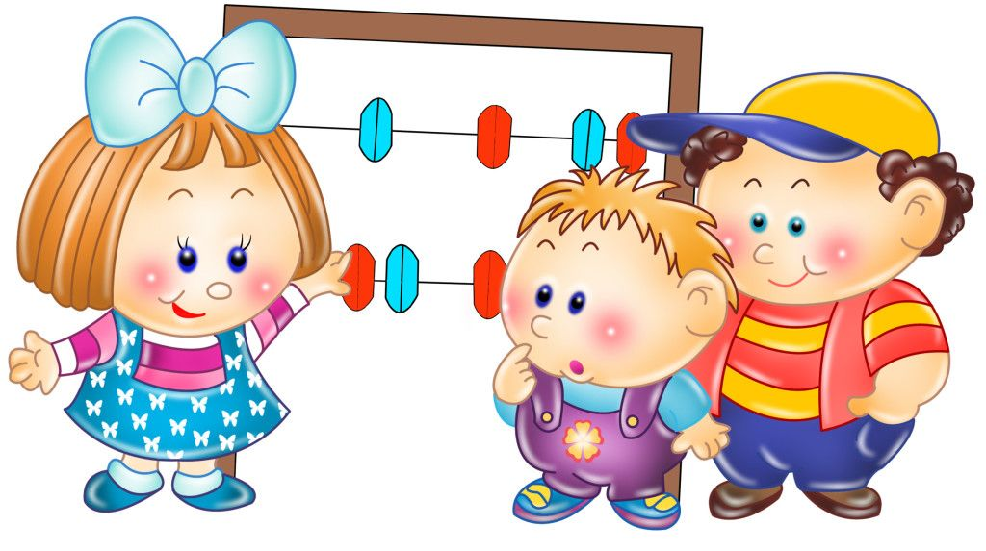

***Подготовила:***

***Воспитатель группы раннего возраста***

***Каменкова Елена Владимировна***

**2024-2025 учебный год**

**Актуальность**

Проект «Математика для самых маленьких» предназначен для развития элементарных сенсорно – математических представлений у детей раннего дошкольного возраста. Он представляет собой начальное звено непрерывного процесса по формированию элементарных математических представлений.

На этапе раннего детства ознакомление со свойствами предметов играет определяющую роль. Сенсорное воспитание, направленное на формирование полноценного восприятия окружающей действительности, служит основой познания мира. Успешность умственного, физического, эстетического воспитания в значительной степени зависит от уровня сенсорного развития детей, т. е. от того, насколько совершенно ребенок слышит, видит, осязает окружающее.

При разработке проекта я опиралась на знания и опыт детей, на методическую литературу.

Для реализации проекта использовала следующие средства: занятия, беседы, чтение художественной литературы, дидактические игры, заучивание стихов и потешек, рассматривание альбомов и книг с иллюстрациями по теме проекта, изготовление поделок, инновационных разработок *« Мой первый рюкзачок».*

Актуальность данной работы заключается в том, что ведущим видом деятельности в дошкольном, а тем более в раннем дошкольном возрасте, является игра. Поэтому элементарные занятия по сенсорно – математическому развитию детей раннего возраста можно объединить в систему дидактических игр, в процессе которых дети исследуют проблемные ситуации, выявляют существенные признаки и отношения, соревнуются, делают открытия, не замечая, что идет обучение. Вся система организации занятий воспринимается ребенком как естественное продолжение его игровой деятельности, и в то же время решаются основные задачи ООП ДО и стандарта ДО.

Кроме того, актуальность данной работы объясняется и тем, что не все дети в раннем возрасте развиваются одинаково и наша задача обеспечить продвижение ребенка в развитии своим темпом, в соответствии с зоной ближайшего развития. Поэтому в системе сенсорно – математических игр можно определить задания, которые дети могут решать самостоятельно, и такие задания, которые требуют смекалки, догадки, наблюдательности. А в итоге без перегрузки все дети освоят необходимый для его продвижения минимум, но при этом не будет тормозиться развитие более способных детей и будет обеспечен вариативный подход, сформировавшийся в дидактике на основе идей Л.С. Выготского о зоне ближайшего развития ребенка, и прослеживающийся в стандарте дошкольного образования.

**Вид проекта**: Социально – значимый, долгосрочный, групповой.

**Длительность проекта:** Сентябрь 2024 - апрель 2025.

**Участники проекта:** воспитатели, дети группы раннего возраста, родители.

**Цель проекта:** Формирование и развитие сенсорно – математических эталонов у детей группы раннего дошкольного возраста;

Объединить усилия семьи и детского сада для сенсорно – математического воспитания детей.

**Задачи проекта:**

***Обучающие:***

– учить соотносить форму предметов с формой плоскостных изображений и объёмных геометрических фигур;

– формировать у детей зрительные способы обследования предметов;

– учить детей различать цвета и правильно их называть;

– учить различать предметы по форме и правильно их называть (круг, квадрат);

– учить различать предметы по величине (большой – маленький);

– учить группировать предметы, сравнивать и обобщать.

***Развивающие:***

– развитие познавательных процессов, мелкой моторики, памяти, внимания, воображения у детей;

– обогащать активный и пассивный словарь детей: учить понимать и использовать в речи слова «цвет», «такой же», «большой», «маленький» и т.д.;

– содействовать развитию сенсорной сферы детей посредством игровых технологий;

– развивать наблюдательность, любознательность, желание получать новые знания.

***Воспитательные:***

– воспитывать бережное отношение к игрушкам;

– воспитывать усидчивость;

– воспитывать интерес к познавательной деятельности;

– привлекать внимание родителей к сенсорно – математическому воспитанию детей.

**Интеграция образовательных областей:** «Познавательное развитие», «Речевое развитие», «Социально – коммуникативное развитие», «Художественно – эстетическое развитие», «Физическое развитие».

**Ожидаемые результаты:**

Дети:

- дети умеют группировать предметы по заданному признаку (цвет, форма, величина);

- различают и называют основные цвета (в соответствии с возрастом);

- различают и правильно называют предметы по форме;

- различают и правильно называют предметы по величине.

Сводная работа в пространстве группы даёт детям возможность проявить самостоятельность. Дети смело знакомятся с новыми предметами, осваивают их. Ребёнок не является слушателем, пассивно воспринимая объяснения педагога, а напротив, активно приобретает знания, умения и навыки самостоятельной работы, учится исследовать окружающий мир.

**Методическая литература.** И.А.Помораева, В.А.Позина «Система работы в первой младшей группе детского сада. Формирование элементарных математических представлений» - М.:МОЗАИКА-СИНТЕЗ, 2013 г.

Н.А.Арапова – Пискарёва «Формирование элементарных математических представлений в детском саду. Программа и методические рекомендации для занятий с детьми 2 – 7 лет», Мозаика – Синтез, Москва, 2008 год.

Большая книга занятий с малышом. 150 упражнений для успешного развития ребёнка от рождения до трёх лет, - М.: ЗАО «РОСМЭН-ПРЕСС», 2010 г.

М.Дружинина «Про всё на свете. Первая книжка маленьких почемучек», - М.: ООО «Издательство Астрель», 2014 г.

Е.С.Чайка «Первая книга малыша. Энциклопедия», - Минск: Харвест, 2012 г.

Интернет – ресурсы:

<https://urokimatematiki.ru> – сайт «Уроки математики»

<https://www.maam.ru> – сайт «MAAM.ru»

[http://doshkolnik.ru](http://doshkolnik.ru/) – сайт «Дошкольник»

<http://dohcolonoc.ru>–информационный портал Дошколёнок.ру

**Этапы проекта:**

***1 этап – подготовительный:***

* выбор темы, постановка целей и задач;
* написание плана проектной деятельности;
* изучение познавательной и методической литературы; статьи в журналах «Обруч», «Дошкольное образование» по сенсорно – математическому воспитанию детей раннего возраста;
* информация интернет – ресурсов;
* подборка литературы для детей по данной теме;
* подборка аудио и видеозаписей;
* изготовление наглядного материала;
* привлечение родителей к изготовлению дидактических игр.

***2 этап – основной:***

* беседы;
* прослушивание и заучивание стихов «Часики», «Мышки», «Тучка»;
* чтение художественной литературы А.Барто «Мяч»; С.Я.Маршак «Сборник произведений»; И.Токмакова «Ходит солнышко по кругу», «Поиграем?»; Г.Сташевская «Цвет, величина, форма», РНС «Колобок», «Теремок», «Три медведя»;
* просмотр мультфильма про рыбку Малыша из серии «Геометрические фигуры. Квадрат. треугольник»;
* рассматривание иллюстраций в книге Е. С. Чайка «Первая книга малыша», М. Дружинина «Про всё на свете»; С. В. Батяева, Е. В. Савостьянова «Альбом по развитию речи для самых маленьких»;
* дидактические игры;
* работа с родителями.

***Работа с родителями:***

* консультация «Сенсорное воспитание детей 2 – 3 лет»;
* консультация «Значение сенсорного развития в раннем детстве»;
* консультация «Сенсорное развитие – основа интеллектуального развития детей 2 – 3 лет»;
* семинар – практикум «Сенсорные игры для детей 2 – 3 лет»;
* оформление выставки семейного творчества;
* привлечение родителей к изготовлению дидактических игр;
* привлечение родителей к помощи в поиске необходимой детям информации: художественная литература, мультфильмы.

***3 этап – заключительный***

презентация опыта для сотрудников детского сада;

* оформление проектной деятельности;
* подведение итогов и выводов по теме проектной деятельности;
* оформление фотоальбома «Занимательная математика».

**Формы и методы работы**

**Методы:** наглядный, словесный, наглядно – практический.

**Приёмы:**

*практические:*

* изготовление поделок;
* дидактические игры «Подбери пару», «Разноцветный клоун», «Учимся различать цвета», «Разложи по коробочкам», «Подбери куклам одежду», «Один - много», «Раздели на группы», «На что похоже» и т.д.;
* показ способа действия;

*наглядные:*

* рассматривание альбомов и книг с иллюстрациями по теме проекта;
* просмотр мультфильмов;
* работа с карточками «Величина, цвет, форма. Карточки для детей 1 – 3 лет»;

*словесные:*

* беседы – диалоги;
* чтение художественной литературы;
* заучивание стихов и потешек;

*здоровьесберегающие:*

* динамические паузы «А часы идут - идут», «Бабочка», «Будем прыгать и скакать», «Солнышко», «Пробуждение солнышка», «Озорные мячики»;
* психогимнастические этюды на выражение эмоций «Солнышко проснулось», «Вкусно или нет?», «Белочки на веточке»;
* пальчиковая гимнастика «Зайка», «Кошки - мышки», «Пальчики - мальчики» и др.;
* подвижные игры: «Автомобили», «Бегите ко мне», «У медведя во бору», «Бездомный заяц», «Сердитый пёс», «Волк во рву», «Догони мяч».

**План проектной деятельности «Математика для самых маленьких»**

для детей группы раннего возраста

|  |  |
| --- | --- |
| **СЕНТЯРЬ** | * Выбор темы, постановка целей и задач; * написание плана проектной деятельности; * изучение познавательной и методической литературы; * подборка литературы для детей по данной теме; * изготовление наглядного материала; * привлечение родителей к изготовлению дидактических игр. * ***Работа с родителями***: Анкетирование родителей. |
| **ОКТЯБРЬ** | * Беседа с детьми во время одевания на прогулку «Какие цвета я знаю»; * Рассматривание иллюстраций в книге Е.С.Чайка «Первая книга малыша» раздел «Изучаем цвета»; * Занятие по лепке «Лучики для солнышка»; * Дидактические игры и упражнения «Найди пару», «Собери бусы», «Разноцветный клоун», «Какого цвета не стало»; «Подбери куклам одежду»; * ***Работа с родителями***: Консультация «Сенсорное воспитание детей 2 – 3 лет» |
| **НОЯБРЬ** | * Занятие по лепке «Бусы для куклы Люси»; * Чтение художественной литературы: стихи из книги М. Дружининой «Про всё на свете»; РНС «Колобок»; * Индивидуальная работа «Гусеничка»; * Игровая ситуация «К нам гости пришли» * ***Работа с родителями***: * буклет «Играем вместе с детьми» |
| **ДЕКАБРЬ** | * Занятие по изобразительной деятельности «Воздушные шарики для куклы Маши»; * Подвижные игры «Бегите ко мне», «Автомобили»; * Коллективная работа «Цветочная полянка»; * Развлечение «Лягушата в красных шляпках» * Коллективная работа «Нарядная ёлочка»; * ***Работа с родителями***: памятка для родителей «Рекомендации по развитию мелкой моторики рук у детей 2 – 3 лет». |
| **ЯНВАРЬ** | * Беседа «На какую фигуру похож предмет?»; * Рассматривание иллюстраций в книге Е.С.Чайка «Первая книга малыша» раздел «Изучаем формы»; * Дидактические игры и упражнения на закрепление понятия формы «Часть и целое», «Найди предмет такой же формы», «Из каких фигур состоит?», «Где круг, а где квадрат?» и т.д.; * Занятие по ознакомлению с окружающим миром «Строим домики»; * Подвижные игры «У медведя во бору», «Волк во рву»; * ***Работа с родителями:*** памятка «Развивающие игры с пуговицами» |
| **ФЕВРАЛЬ** | * Чтение стихов: М. Дружининой «Про всё на свете»; А.Барто «Мяч», И.Токмакова «Ходит солнышко по кругу»; * интегрированное занятие «Знакомство с кругом и квадратом»; * Экспериментирование «Штампики»; * Конструирование с использованием различного вида конструктора: «Дома», «Башенки», «Гаражи», «Заборы»; * Подвижные игры «У медведя во бору», «Волк во рву»; * Коллективная работа «Весёлый паровозик» * ***Работа с родителями:*** консультация «Значение сенсорного развития в раннем детстве»; * выставка поделок семейного творчества «Картина из фигур». |
| **МАРТ** | * Игра – наблюдение «Большой - маленький»; * Дидактические игры: «Угадай – ка», «Один – много», «Какие Маша видела предметы?», «Весёлые матрёшки», «Подбери правильно»; * Игровая ситуация «Подарки для Машеньки», «Кукла Маша пришла в магазин»; * Занятие «Помогите зайке»; * Индивидуальная работа «Дома большие и маленькие»; * ***Работа с родителями:*** выставка дидактических игр и пособий «Математика для малышей»; |
| **АПРЕЛЬ** | * Чтение художественной литературы с инсценировкой русских народных сказок: «Три медведя», «Теремок»; * Занятие «Как у нашего кота приключилась вдруг беда»; * Рассматривание иллюстраций в книге Е.С.Чайка «Первая книга малыша» раздел «Сравниваем и выбираем»; * Конструирование «Домики для зверят»; * Занятие по сенсорному развитию «Игра с разноцветными шарами»; * ***Работа с родителями:*** Оформление фотоальбома «Занимательная математика». |